КУРСОВ ПРОЕКТ

Тема: Информационна система за управление на инвентар и заеми (SchoolLab Manager)

по: Разработка на софтуер
Специалност: „Приложно програмиране“

Изготвили:
Виктор Миланов,
Венцислав Караджов,
Александър Гюров,
Владислав Иванов Проверил:
/Мартин Ветов/
София, 2026 г.

Съдържание
Увод 1
I. Теоритична част 1
1. Информационни системи 1
2. Бази данни 2
3. Релационни бази данни 3
4. Първични и външни ключове. Връзки между таблиците 3
5. Нормализация на данните 4
6. Обектно-ориентирано програмиране 4
7. Entity Framework Core 5
8. Многослойна архитектура 5
9. Windows Forms 7
10. Microsoft SQL Server 7
11. Системи за управление на лабораторно оборудване 7
12. Приложение на SOLID принципите в софтуерния дизайн 8
13. Тестване на софтуера. Компонентно тестване (Unit Testing) 12
14. Автоматизирано тестване посредством рамката NUnit 12
15. Системно логване (Logging) 13
II. ПРАКТИЧЕСКА ЧАСТ 14
1. Анализ на предметната област 14
2. Основни функционалности 14
3. Обекти в системата 15
4. Описание на таблиците и връзките 17
5. Нормализация 20
6. Архитектура на системата 21
7. Разработка и спецификация на формулярите 23
8. Отчети и справки 23
9. Реализация на системно логване чрез log4net 25
10. Автоматизирано тестване на бизнес логиката чрез NUnit 26
11. Използвана литература 27

Увод

Развитието на информационните технологии води до все по-широкото използване на специализирани софтуерни системи за управление на различни видове ресурси. В образователните институции значителна част от учебния процес е свързана с използването на компютри, лабораторно оборудване, книги и други материални активи. Ефективното управление на тези ресурси е от съществено значение за правилното функциониране на учебната дейност.

Настоящият проект представлява настолно приложение с наименование SchoolLabApp, предназначено за управление на лабораторно оборудване в училищна среда. Системата осигурява възможност за управление на потребители, материални активи, заемания, връщания и потребителски сигнали. Чрез използването на релационна база данни и графичен потребителски интерфейс се постига централизирано управление на информацията и по-ефективна организация на ресурсите.

I. Теоритична част

1. Информационни системи
Информационните системи представляват организирана съвкупност от хардуерни средства, софтуерни компоненти, бази данни, процедури и потребители, които работят съвместно за събиране, обработка, съхранение и предоставяне на информация. Основната им цел е да подпомагат дейността на организациите чрез осигуряване на точни и навременни данни за управление и вземане на решения.

Съвременните информационни системи автоматизират голяма част от ежедневните дейности. Те намаляват необходимостта от ръчна обработка на информация, ограничават възможността за допускане на грешки и подобряват ефективността на работните процеси. Информацията се съхранява централизирано и може да бъде достъпвана от различни потребители според техните права за достъп.
Основните функции на информационните системи включват събиране на данни, тяхната обработка, съхранение, анализ и предоставяне на справки. Чрез тези функции организациите могат да проследяват своите ресурси, да анализират дейността си и да подобряват управлението.
В образователните институции информационните системи се използват за управление на учебния процес, човешките ресурси, материалната база и административните дейности. Те улесняват работата на преподаватели, служители и ръководство.
В разработения проект информационната система служи за управление на лабораторно оборудване, контрол върху заеманията и връщанията на активи, както и за отчитане на повреди и генериране на справки.

2. Бази данни
Базата данни представлява организирана съвкупност от взаимосвързани данни, предназначени за дългосрочно съхранение и обработка. Използването на база данни позволява информацията да бъде структурирана по логичен начин и да бъде достъпна при необходимост.
Сред основните характеристики на базите данни са надеждност, сигурност, целостта на информацията и възможността за едновременна работа на множество потребители. Данните се съхраняват централизирано, което улеснява тяхното управление и поддръжка.
Съществуват различни видове бази данни – йерархични, мрежови, релационни и NoSQL. Всеки модел има своите специфични характеристики и области на приложение. Релационните бази данни са най-широко използвани поради своята гъвкавост и добра структурираност.
Използването на база данни в настоящия проект осигурява надеждно съхранение на информация за потребители, роли, категории, оборудване, заемания и повреди. Това позволява бързо извличане на информация и поддържане на висока степен на организация.

3. Релационни бази данни
Релационните бази данни организират информацията в таблици. Всяка таблица съдържа редове и колони, като редовете представляват записи, а колоните – атрибути на тези записи. Таблиците могат да бъдат свързвани помежду си чрез ключове.
Релационният модел осигурява ясно структуриране на данните и минимизира дублирането на информация. Това води до по-добра производителност и по-лесна поддръжка на системата.
Работата с релационни бази данни се осъществява чрез езика SQL. Той позволява създаване на таблици, добавяне на записи, редактиране на информация и извличане на данни чрез заявки.
В проекта е използвана релационна база данни Microsoft SQL Server, която осигурява надеждно съхранение и ефективна работа с информацията.

4. Първични и външни ключове. Връзки между таблиците
Първичният ключ представлява атрибут, който идентифицира уникално всеки запис в дадена таблица. Той гарантира, че няма два еднакви записа и осигурява еднозначна идентификация на информацията.
Външният ключ създава връзка между две таблици. Чрез него се осигурява референтна цялост и се предотвратява въвеждането на невалидни данни.
Основните видове връзки са One-to-One, One-to-Many и Many-to-Many. В настоящата система най-често се използват връзки от тип One-to-Many. Един потребител може да има множество заемания, една категория може да съдържа множество активи, а един актив може да има множество регистрирани повреди.
Правилното дефиниране на ключове и релации е от съществено значение за поддържането на коректна и надеждна структура на базата данни.

5. Нормализация на данните
Нормализацията представлява процес на организиране на таблиците в база данни така, че информацията да бъде подредена логично и без излишни повторения. Това подобрява качеството на данните и улеснява тяхната поддръжка.
Основата на нормализацията са т.нар. нормални форми, като всяка следваща форма изисква предишната да бъде изпълнена.
- 1NF (първа нормална форма) – всяко поле съдържа само една стойност, без списъци или групи от данни.
- 2NF (втора нормална форма) – всички неключови атрибути зависят от целия първичен ключ, а не само от част от него.
- 3NF (трета нормална форма) – неключовите данни зависят единствено от първичния ключ и не са свързани помежду си.
- 4NF (четвърта нормална форма) – премахва случаи, при които една таблица съдържа независими групи от многозначни зависимости.
- 5NF (пета нормална форма) – гарантира, че данните могат да бъдат разделени и обединени без загуба или излишна информация.
- 6NF (шеста нормална форма) – най-високо ниво на разделяне на данните, използвано рядко, при което таблиците съдържат минимални елементи от информация.
Структурата на разработената база данни е изградена съобразно принципите на нормализацията чрез отделни таблици за потребители, роли, оборудване, категории, заемания и повреди.

6. Обектно-ориентирано програмиране
Обектно-ориентираното програмиране е програмна парадигма, базирана на използването на класове и обекти. То позволява изграждането на модулни, лесни за поддръжка и разширяеми приложения.
Основните принципи на обектно-ориентираното програмиране са капсулация, наследяване, полиморфизъм и абстракция. Капсулацията защитава вътрешното състояние на обектите. Наследяването позволява създаване на нови класове въз основа на съществуващи. Полиморфизмът позволява използване на общ интерфейс за различни обекти. Абстракцията представя само най-съществените характеристики.
В проекта обектно-ориентираният подход е използван при създаването на моделите, репозиториите, услугите и потребителския интерфейс. Това улеснява организацията на кода и бъдещото разширяване на системата.
Използването на интерфейси позволява разделяне на дефиницията от реализацията и подобрява възможностите за тестване на приложението.

7. Entity Framework Core
Entity Framework Core представлява ORM технология, която осигурява връзка между обектите в приложението и таблиците в релационната база данни. Тя позволява работа с данните чрез обекти на езика C# вместо чрез директно писане на SQL заявки.
Основните компоненти на Entity Framework Core са DbContext и DbSet. DbContext управлява връзката към базата данни и проследява промените в обектите. DbSet представя конкретна таблица и предоставя възможност за работа със записите в нея.
LINQ позволява създаване на заявки по интуитивен и удобен начин. Чрез него могат да се изпълняват филтриране, сортиране и групиране на данни.
Миграциите предоставят механизъм за управление на промените в структурата на базата данни. Те позволяват автоматично създаване и актуализиране на таблици.
В проекта Entity Framework Core се използва за реализиране на всички CRUD операции и за комуникация между приложението и Microsoft SQL Server.

8. Многослойна архитектура
Многослойната архитектура представлява подход за организиране на софтуерните приложения чрез разделяне на функционалността в отделни слоеве. Всеки слой изпълнява конкретна задача и комуникира със съседните слоеве.
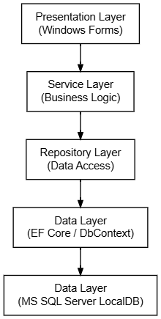
Фиг. 1 Архитектурен модел на приложението

Presentation Layer съдържа формите и потребителския интерфейс. Този слой осъществява взаимодействието между потребителя и системата.
Service Layer реализира бизнес логиката на приложението. Той извършва проверки, валидира данните и координира работата между потребителския интерфейс и слоя за достъп до данни.
Repository Layer осигурява достъп до базата данни. Той капсулира операциите по извличане и запис на информация.
Data Layer съдържа DbContext и конфигурацията за връзка със SQL Server.
Използваната архитектура следва схемата Form → Service → Repository → DbContext → SQL Server. Този подход осигурява добра организация на кода, по-лесна поддръжка, възможност за тестване и по-голяма разширяемост.

9. Windows Forms
Windows Forms е технология за разработване на настолни приложения под операционната система Windows. Тя предоставя графични контроли и инструменти за създаване на потребителски интерфейс.
Сред най-често използваните контроли са Label, TextBox, Button, ComboBox и DataGridView. Те позволяват изграждане на удобен и функционален интерфейс за работа с данни.
Windows Forms използва събитийно-ориентиран модел на програмиране. Действията на потребителя предизвикват изпълнение на определени обработчици на събития.
В проекта технологията се използва за реализиране на всички форми за вход, управление на оборудване, заемане, връщане и справки. Изборът на Windows Forms се дължи на лесната интеграция с .NET и бързата разработка на настолни приложения.

10. Microsoft SQL Server
Microsoft SQL Server е система за управление на релационни бази данни, разработена от Microsoft. Тя предоставя средства за съхранение, управление и защита на информацията.
Сред основните характеристики на SQL Server са висока надеждност, поддръжка на транзакции, механизми за архивиране и възстановяване, както и контрол върху достъпа до данните.
Интеграцията със .NET платформата прави SQL Server подходящ избор за приложения, разработени на езика C#. Чрез Entity Framework Core комуникацията между приложението и базата данни се осъществява по ефективен и удобен начин.
В разработената система SQL Server LocalDB се използва за съхранение на всички данни, необходими за функционирането на приложението.

11. Системи за управление на лабораторно оборудване
Системите за управление на лабораторно оборудване подпомагат контрола и организацията на материалните ресурси в образователните институции. Те осигуряват централизирано съхранение на информация за наличното оборудване и неговото състояние.
Основните функционалности включват регистриране на активи, управление на категории, проследяване на заемания и връщания, регистриране на повреди и генериране на справки.
Подобни системи подобряват отчетността и улесняват управлението на материалната база. Те намаляват риска от загуба на оборудване и осигуряват по-добър контрол върху ресурсите.
Разработеното приложение реализира всички основни функционалности, необходими за ефективно управление на лабораторно оборудване в учебна среда.

12. Приложение на SOLID принципите в софтуерния дизайн
SOLID е акроним, представляващ пет основни принципа за обектно-ориентиран дизайн и разработка на софтуер, въведени от Робърт К. Мартин (Uncle Bob). Тяхната цел е да направят софтуерните системи по-разширяеми, гъвкави и лесни за поддръжка. При разработката на архитектурата на SchoolLabApp тези принципи са интегрирани в структурата на слоевете и класовете, както следва:
- Single Responsibility Principle: Всеки клас трябва да има само една причина за промяна, което означава да изпълнява само една конкретна задача. В проекта този принцип е спазен чрез стриктното разделяне на логиката в слоевете. Например класът Users (моделът) отговаря единствено за съхранение на данните на потребителя. Операциите по достъп до базата данни са изнесени в UserRepository, а бизнес проверките (като валидация на пароли) се извършват само в UserService. Интерфейсните форми (напр. LoginForm) отговарят единствено за визуално представяне и приемане на входни данни, без да обработват бизнес логика или SQL заявки. Връзките и преминаването на информацията между тези строго специализирани компоненти са илюстрирани в структурата на приложението (Фиг. 2).
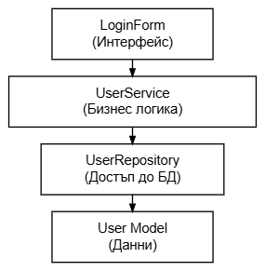
Фиг. 2 Структура на разделяне на отговорностите (SRP) в SchoolLabApp

- Open/Closed Principle: Софтуерните компоненти (класове, модули, функции) трябва да бъдат отворени за разширение, но затворени за модификация. В приложението това се реализира чрез архитектурния шаблон Repository Pattern и използването на генерични типове (GenericRepository<T>). Ако в бъдеще към системата се добавят нови материални активи или нови видове потребители, това може да стане чрез создание на нови класове и разширяване на логиката, без да се налага промяна или пренаписване на съществуващия и вече тестван базов код за работа с базата данни. Този модел на капсулация и разширяемост на базовия код е изобразен схематично чрез генеричния шаблон (Фиг. 3).
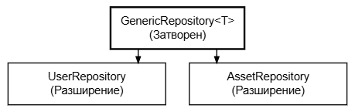
Фиг. 3 Разширяване на функционалността чрез GenericRepository (OCP)

- Liskov Substitution Principle: Обектите от едно приложение трябва да могат да бъдат заменяни с обекти от техните подтипове, без това да нарушава коректността на работа на системата. В контекста на SchoolLabApp, тъй като класовете Student и Teacher наследяват базовия клас Person, навсякъде в софтуерния код (например в модула за заемане на активи LoanService), където се очаква обект от тип Person, системата може безпроблемно да работи както с екземпляр на Student, така и с Teacher, без това да предизвиква изключения или логически грешки. Начинът, по който подкласовете заменят базовия тип в софтуерните услуги, е дефиниран в йерархията на обектите (Фиг. 4)
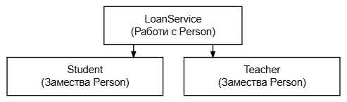
Фиг. 4 Полиморфно заместване на обекти тип Person (LSP)

- Interface Segregation Principle: Клиентите на софтуера не трябва да бъдат принуждавани да зависят от интерфейси и методи, които не използват. Вместо създаването на един огромен интерфейс с десетки методи, в проекта са дефинирани малки, тясно специализирани интерфейси – например IUserRepository съдържа само методи, специфични за потребителите, докато IAssetRepository управлява единствено операциите за лабораторното оборудване. По този начин слоевете над тях имплементират само и единствено функционалностите, от които реално имат нужда. Това разделение на достъпа до данни през специализирани договори е представено в архитектурния план (Фиг. 5).
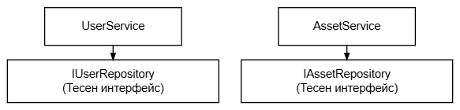
Фиг. 5 Използване на тясно специализирани интерфейси (ISP)

- Dependency Inversion Principle: Модулите на по-високо софтуерно ниво не трябва да зависят директно от модули на по-ниско технологично ниво; и двата типа компоненти трябва да се основават на абстракции (интерфейси). Този фундаментален принцип е вграден в самата основа на слойната архитектура на SchoolLabApp. Презентационният слой (Presentation Layer / Windows Forms) е напълно изолиран и не комуникира с конкретната техническа имплементация на услугите, а работи единствено през техните интерфейси (например приема обекти от тип IUserService). По същия начин бизнес слоят (Service Layer) зависи изцяло от абстрактния интерфейс IRepository, а не от преките ниско ниво имплементации в Entity Framework Core. Това технологично разделение прави отделните софтуерни компоненти напълно независими, улеснява изолираното им тестване и позволява бърза и лесна подмяна на технологичния стек или базата данни по всяко време, без това да налага пренаписване на цялото приложение. Механизмът на насочване на зависимостите към абстрактния слой е изразен в цялостната логическа диаграма (Фиг. 6).
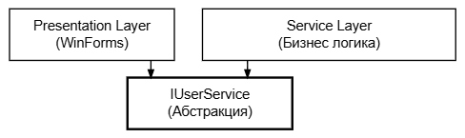
Фиг. 6 Архитектура на софтуерните зависимости съгласно принципа DIP

13. Тестване на софтуера. Компонентно тестване (Unit Testing)
Осигуряването на качеството и надеждността на информационната система е критична фаза от нейния жизнен цикъл. Автоматизираното тестване позволява верифициране на софтуерното поведение и предпазва системата от появата на регресионни дефекти при бъдещи актуализации.
Дефиниция и същност на компонентното тестване
Компонентното (единичното) тестване (Unit Testing) представлява метод за софтуерна проверка, при който се изследват най-малките, логически изолирани елементи от програмния код – обикновено индивидуални методи в рамките на даден клас.
Основните методологични изисквания към компонентните тестове включват:
- Пълна изолация: Тестваният метод се изпълнява в контролирана среда, като се елиминират реалните външни зависимости, свързани с файловата система, мрежовите протоколи или ядрото на Microsoft SQL Server.
- Скорост и автоматизация: Проверките се извършват автоматизирано в рамките на милисекунди от тестовата среда.
- Детерминираност (Повторяемост): Независимо от външните условия, при еднакви входни параметри компонентният тест задължително трябва да генерира идентичен краен резултат.

14. Автоматизирано тестване посредством рамката NUnit
За целите на компонентното тестване в разработеното настолно приложение е интегрирана специализираната софтуерна рамка NUnit – утвърден стандарт с отворен код в .NET екосистемата.
Декларативни атрибути в NUnit
Средата за изпълнение на NUnit разпознава тестовата логика чрез използването на метаданни, дефинирани като атрибути в програмния език C#:
- [TestFixture] – Маркира даден клас като съвкупност от тестови методи.
- [Test] – Идентифицира конкретен метод като самостоятелен автоматизиран тест.
- [SetUp] – Дефинира метод за предварителна конфигурация, който се изпълнява автоматично преди стартирането на всеки индивидуален тест с цел инициализиране на необходимите обекти.
Имплементация на модела AAA (Arrange, Act, Assert)
Всеки компонентен тест в рамките на проекта се проектира по модела AAA, гарантираща четимост и висока софтуерна култура:
- Arrange (Подготовка): Фаза на конфигуриране на тестовата среда, инициализация на обектите и дефиниране на очакваните входящи данни.
- Act (Действие): Извикване на същинския метод, обект на софтуерния анализ.
- Assert (Потвърждение): Математическа и логическа проверка дали полученият резултат съответства на предварително заложените софтуерни изисквания.

15. Системно логване (Logging)
Системното логване е процес на автоматично записване на събития, съобщения за грешки и системни състояния по време на изпълнение на софтуера. То предоставя на разработчиците и системните администратори пълна проследимост на жизнения цикъл на приложението без необходимост от ръчна намеса. Използването на софтуерни рамки (frameworks) за логване позволява разделяне на съобщенията по нива на критичност (Info, Warn, Error, Fatal). В индустриалния софтуер водеща практика е използването на библиотеки като log4net, които поддържат конфигурационни апендери (Appenders). Тези апендери дефинират къде точно да се записва информацията — в конзолата, в база данни или в циклично обновяващи се текстови файлове (Rolling File Appender).

II. ПРАКТИЧЕСКА ЧАСТ

1. Анализ на предметната област
Предметната област на проекта е управлението на училищна лаборатория и нейното оборудване. В учебните заведения често се използват различни материални активи като компютри, лабораторна техника, учебни пособия и книги. Тези активи се предоставят на ученици, учители и технически лица за определен период от време.
Основният проблем е проследяването на наличността на оборудването, заемането и връщането му, регистрирането на повреди и управлението на потребителите в системата. При използването на хартиени регистри или електронни таблици често възникват грешки, загуба на информация и затруднения при намирането на актуални данни.
За решаването на този проблем е разработена информационна система SchoolLabApp, която позволява централизирано управление на лабораторното оборудване чрез релационна база данни. Системата предоставя възможност за регистриране на потребители, управление на активи, заемане и връщане на оборудване, докладване на повреди и генериране на справки.

2. Основни функционалности
Разработената система реализира следните основни функционалности:
Управление на потребители
- Регистрация на нови потребители
- Вход в системата
- Редактиране на потребителски профили
- Изтриване на потребители
- Разпределяне на роли
Управление на активи
- Добавяне на нови активи
- Редактиране на съществуващи активи
- Изтриване на активи
- Търсене по категория
- Търсене по инвентарен номер
- Проследяване на статуса на активите
Управление на заемания
- Създаване на ново заемане
- Връщане на оборудване
- Проверка за просрочени заемания
- Проследяване на историята на заеманията
Управление на повреди
- Докладване на повреда
- Съхраняване на информация за повредите
- Проследяване на засегнатите активи
Система за отчети
- Подаване на сигнали от потребители
- Преглед на получени сигнали
- Изтриване на обработени сигнали
Практически всички операции се изпълняват чрез графичен интерфейс, разработен с Windows Forms.

3. Обекти в системата
Системата е изградена от няколко основни обекта.
User
Представя потребител на системата.
Съхранява:
- Id
- Username
- Password
- RoleId
- PersonId
Role
Определя правата на потребителя.
В системата са дефинирани следните роли:
- Admin
- Teacher
- Student
- Technician
Person
Представя физическо лице, което използва лабораторно оборудване.
Съхранява:
- Id
- Name
- Type
Category
Представя категория на активите.
Примери:
- Computer
- Lab Equipment
- Books
Asset
Представя материален актив.
Съхранява:
- Id
- Name
- CategoryId
- InventoryNumber
- Status
- CreatedDate
Loan
Представя заемане на актив.
Съхранява:
- AssetId
- PersonId
- StartDate
- DurationDays
- ReturnedDate
- Status
Damage
Представя регистрирана повреда на актив.
Съхранява:
- AssetId
- Description
- DateReported

4. Описание на таблиците и връзките
Базата данни е реализирана чрез Microsoft SQL Server и Entity Framework Core (Code-First подход). Логическите връзки, първичните и външните ключове между отделните обекти в системата са визуализирани на схемата по-долу.

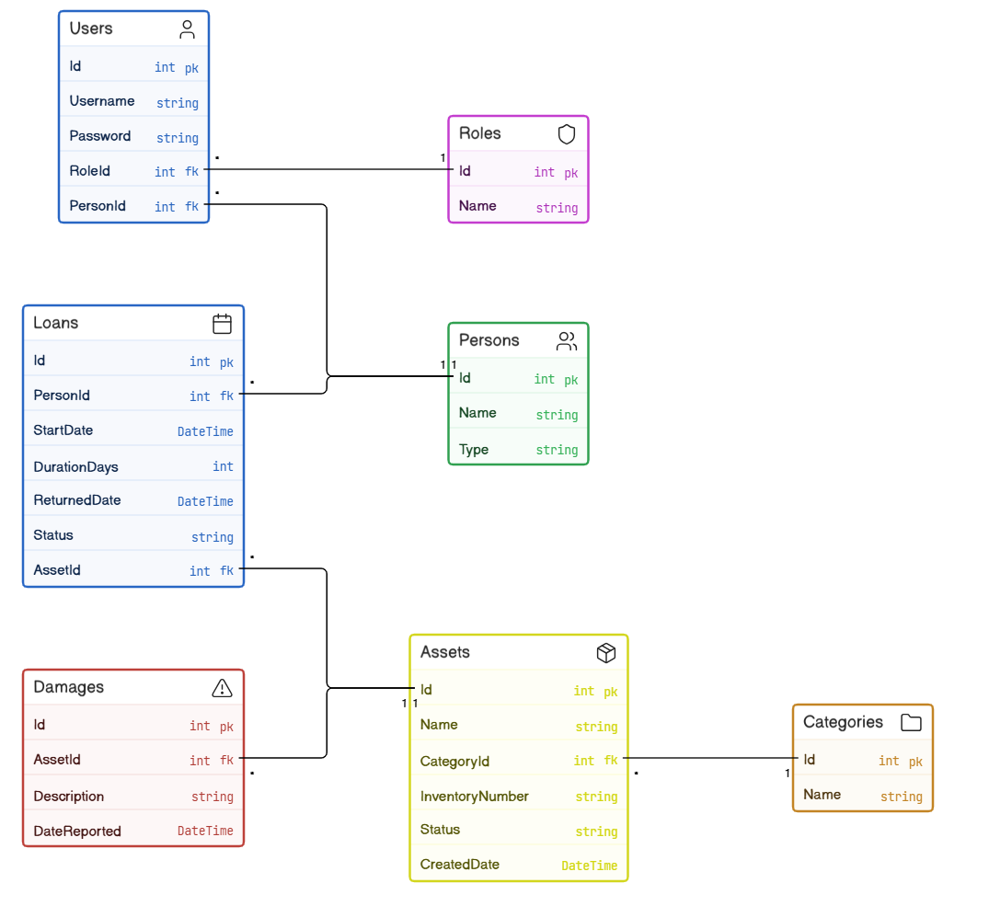
Фиг.7 Логическа ER диаграма на базата данни и релации между C# моделите (Entities).

Таблиците в базата данни са именувани в множествено число, тъй като проектът следва Code-First конвенцията на Entity Framework Core. При нея мапингът се извършва чрез DbSet<T> свойства в контекста (SchoolLabAppDbContext), където всеки сет представлява колекция от обекти (напр. DbSet<Asset> Assets). Поради тази причина генерираните в SQL Server таблици автоматично приемат имената на колекциите в множествено число.
Архитектурата на базата данни се състои от следните дефиниции на таблици, ключове и релации (както е показано на Фиг. 7):
Таблица Roles
- Предназначение: Съдържа информация за потребителските роли в системата.
- Първичен ключ: Id.
Таблица Users
- Предназначение: Съдържа данни за профилите и сигурността на потребителите.
- Първичен ключ: Id.
- Външни ключове: RoleId, PersonId.
- Връзки: Roles (1) → (M) Users (Една роля може да бъде приписана на много потребители) Persons (1) → (M) Users (Едно физическо лице може да притежава софтуерен профил)
Таблица Persons
- Предназначение: Съдържа данни за лицата, на които се зачислява инвентар.
- Първичен ключ: Id.
Таблица Categories
- Предназначение: Съдържа списък с категориите за класификация на инвентара.
- Първичен ключ: Id.
Таблица Assets
- Предназначение: Съдържа подробна информация за наличното лабораторно оборудване.
- Първичен ключ: Id.
- Външен ключ: CategoryId.
- Връзка: Categories (1) → (M) Assets (Една категория съдържа множество материални активи)
Таблица Loans
- Предназначение: Проследява историята и текущия статус на заеманията на оборудване.
- Първичен ключ: Id.
- Външни ключове: AssetId, PersonId.
- Връзки: Assets (1) → (M) Loans (Един актив може да бъде заеман многократно във времето) Persons (1) → (M) Loans (Едно лице може да реализира множество заеми на техника)
Таблица Damages
- Предназначение: Регистрира подадените сигнали за технически повреди по инвентара.
- Първичен ключ: Id.
- Външен ключ: AssetId.
- Връзка: Assets (1) → (M) Damages (Към един дълготраен актив могат да бъдат заведени множество технически повреди)

5. Нормализация
Базата данни е проектирана съгласно принципите на релационното моделиране и е нормализирана до трета нормална форма (3NF).
Използването на нормализацията намалява дублирането на информация, улеснява поддръжката на данните и подобрява цялостта на базата данни.
Първа нормална форма (1NF)
Всички таблици съдържат атомарни стойности и не се използват повтарящи се групи от данни.
Например в таблицата Users всеки атрибут съдържа само една стойност:
- Username
- Password
- RoleId
- PersonId
Втора нормална форма (2NF)
Всички неключови атрибути зависят изцяло от първичния ключ на съответната таблица.
Например в таблицата Assets всички данни зависят от полето Id.
Трета нормална форма (3NF)
Не съществуват транзитивни зависимости между атрибутите.
Например ролята на потребителя не се записва като текст във таблицата Users, а чрез външен ключ RoleId към таблицата Roles. Това предотвратява дублирането на информация и улеснява нейното управление.

6. Архитектура на системата
Разработената система SchoolLabApp е реализирана чрез многослойна архитектура (Layered Architecture). При този архитектурен модел приложението се разделя на независими логически слоеве, като всеки слой изпълнява конкретна задача и комуникира единствено със съседните слоеве.
Основната цел на многослойната архитектура е да подобри организацията на програмния код, да улесни поддръжката на системата и да позволи бъдещо разширяване на функционалностите без необходимост от значителни промени в останалите части на приложението.
Архитектурата на системата се състои от следните слоеве:
Presentation Layer (Потребителски интерфейс)
Този слой осигурява взаимодействието между потребителя и системата. Реализиран е чрез Windows Forms и съдържа всички форми, използвани от потребителите.
Основни форми:
- Login
- Register
- AdminPanel
- TechnicianPanel
- UserLoanPanel
- UserReturnPanel
- UserReportPanel
- ReportPanel
Потребителският интерфейс визуализира информацията и приема входните данни от потребителя, без да съдържа бизнес логика.
Service Layer (Слой на бизнес логиката)
Този слой съдържа бизнес правилата на системата и обработва данните преди тяхното записване или извличане от базата данни.
Основни услуги:
- UserService
- AssetService
- LoanService
- RoleService
- PersonService
- DamageService
В този слой се извършват проверки за валидност на данните, контрол на потребителските действия и изпълнение на бизнес процесите.
Repository Layer (Слой за достъп до данните)
Repository слоят осигурява връзката между бизнес логиката и базата данни. Чрез него се изпълняват операциите за добавяне, редактиране, изтриване и извличане на информация.
Основни репозитории:
- UserRepository
- AssetRepository
- LoanRepository
- RoleRepository
- PersonRepository
- DamageRepository
- GenericRepository
Използването на Repository Pattern позволява отделяне на бизнес логиката от механизма за достъп до данни.
Data Layer (Слой за данни)
Този слой управлява комуникацията с базата данни чрез Entity Framework Core.
Основният клас е:
SchoolLabAppDbContext
Той съдържа дефинициите на всички таблици и връзките между тях.
За съхранение на информацията се използва Microsoft SQL Server LocalDB.

7. Разработка и спецификация на формулярите
Login Form
Предназначение:
Осигурява удостоверяване на потребителите.
Основни бутони:
- Login
- Register
- Exit
Register Form
Предназначение:
Създаване на нов потребителски профил.
Основни бутони:
- Register
Admin Panel
Предназначение:
Управление на потребители и достъп до административните функции.
Основни бутони:
- Add User
- Edit User
- Delete User
- Open Report Panel
- Open Technician Panel
Technician Panel
Предназначение:
Управление на активите.
Основни бутони:
- Add Asset
- Edit Asset
- Delete Asset
- View Reports
User Loan Panel
Предназначение:
Заемане на оборудване.
Основни бутони:
- Take Asset
- Return Asset
- Report Problem
User Return Panel
Предназначение:
Връщане на заемано оборудване.
Основни бутони:
- Return Asset
User Report Panel
Предназначение:
Изпращане на сигнали за проблеми.
Основни бутони:
- Send Report
- Back
Report Panel
Предназначение:
Преглед и изтриване на потребителски сигнали.
Основни бутони:
- View Report
- Delete Report

8. Отчети и справки
Системата предоставя механизъм за подаване, съхраняване и преглед на сигнали, свързани с използването на лабораторно оборудване.
Всеки потребител има възможност да изпрати сигнал чрез формата UserReportPanel. Подадените сигнали се съхраняват като текстови файлове в специална директория Reports.
Администраторите и техническите лица могат да преглеждат подадените сигнали чрез формата ReportPanel.
Поддържат се следните функционалности:
Подаване на сигнали
Потребителите могат да изпращат сигнали относно:
- повредено оборудване;
- липсващи активи;
- технически проблеми;
- други възникнали ситуации.
Преглед на сигнали
Администраторите и техническите лица могат да отварят и преглеждат всички налични сигнали, записани в системата.
Изтриване на обработени сигнали
След разглеждане и обработка на даден сигнал той може да бъде премахнат от системата.

9. Реализация на системно логване чрез log4net
За осигуряване на стабилност и лесна диагностика на грешки в SchoolLabApp, в архитектурата е интегрирана система за логване, базирана на библиотеката log4net. За целта е реализиран собствен интерфейс и съответстващ компонент в пространството от имена SchoolLabApp.Logger.
Вместо директно извикване на нисконивелирания софтуер на трети страни, в проекта е приложен шаблонът за дизайн Абстракция, чрез създаване на собствен клас Logger. Той капсулира обекта ILog на log4net.
Конфигурацията на логера е дефинирана в XML структура чрез RollingFileAppender. Системата е настроена да записва съобщенията в локален файл с име SchoolLabApp.log. Когато файлът достигне определен лимит от 10MB, софтуерът автоматично архивира стария дневник и създава нов. Изходният шаблон е конфигуриран да записва точната дата, часа, нишката на изпълнение, нивото на логване и класа, в който е възникнало събитието.

10. Автоматизирано тестване на бизнес логиката чрез NUnit
Стабилността на бизнес процесите в приложението (слой Services) е гарантирана чрез софтуерни модулни тестове, разработени с тестовата рамка NUnit. Тестовете проверяват основните критични валидации в системата, като регистрация и автентикация на потребители чрез класа UserServiceTests.
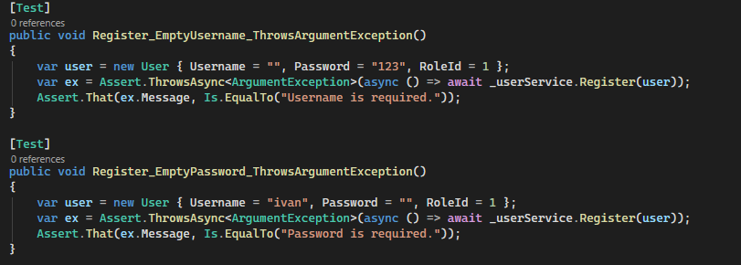
Тестовата архитектура изолира базата данни, използването на реални SQL връзки е заменено, а софтуерните методи се тестват за правилно реагиране при некоректни данни.
Фиг.8 Изпълнение на софтуерните модулни тестове в тестовата среда на NUnit.

Ето пример за реалната имплементация на тестовете за бизнес валидация в проекта (Фиг. 8).
Всеки един от методите тества конкретно софтуерно изискване:
- Register_EmptyUsername_ThrowsArgumentException следи дали системата ще откаже регистрация, ако липсва потребителско име, проверявайки дали точното съобщение за грешка е "Username is required.".
- Register_EmptyPassword_ThrowsArgumentException контролира защитата при липсваща парола, очаквайки изключение със съобщение "Password is required.".
По този начин, чрез автоматизирано стартиране на тестовия пакет, се гарантира, че бъдещи разширения или софтуерни промени в UserService няма да нарушат съществуващата бизнес логика и сигурност на приложението.

11. Използвана литература
- Microsoft Learn. (2026). Entity Framework Core Overview and Code-First Approach. Извлечено от: https://learn.microsoft.com/en-us/ef/core/ (посетен на 25.03.2026 г.).
- NUnit Framework. (2026). NUnit Unit Testing Guide and AAA Pattern (Arrange, Act, Assert). Извлечено от: https://nunit.org/ (посетен на 25.03.2026 г.).
- Refactoring.Guru. (2026). SOLID Principles of Object-Oriented Design and Software Architecture. Извлечено от: https://refactoring.guru/design-principles/solid (посетен на 25.03.2026 г.).

